PEUGEOT PARTNER TEPEE - АВТОМОБИЛЬ ГОДА В РОССИИ!
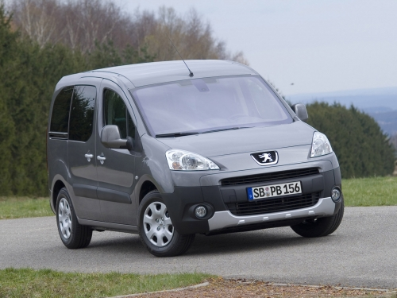

07 апреля 2011 года. Компания Peugeot Россия с гордостью сообщает о победе одного из флагманов гаммы коммерческого транспорта - Peugeot Partner Tepee - в ежегодной национальной премии «Автомобиль Года в России 2011». Популярная в России модель одержала победу в номинации «Мини-фургоны», став лидером всероссийского голосования. Торжественная церемония вручения премии состоялась 5 апреля 2011 года в столичном клубе «Рай».

Ежегодная национальная премия «Автомобиль года» существует уже более 10 лет. На протяжении истории этого конкурса лучшие автомобили выбираются посредством всероссийского голосования, в котором участвуют сотни тысяч россиян. В 2011 году - в 11-м сезоне народного голосования - за звание лучшего в 20 классах и 2 специальных номинациях сражались 375 моделей автомобилей, официально представленных в России. В этом году в голосовании участвовали 1 700 868 человек по всей стране, выбиравшие своих фаворитов.

Признание модели Peugeot Partner Tepee российскими потребителями подтверждают данные продаж. Peugeot - французская марка с более чем вековым опытом сотрудничества с корпоративными клиентами - является импортером коммерческого транспорта №1 в России.

Гамма коммерческого транспорта - в числе флагманов продаж компании Peugeot Россия. В частности, по итогам 2010 года рост продаж коммерческого транспорта марки достиг 117%, рост корпоративных продаж в аналогичный период - 110% (в сравнении с 2009 годом).

Компания начала 2011 год на высокой ноте: в январе-феврале корпоративные продажи Peugeot Россия возросли на 80% (1119 реализованных автомобилей), продажи коммерческого транспорта - на 97% (903 проданных единицы).

Франсуа Пуарье, генеральный директор Peugeot Россия: «Мы очень рады, что Peugeot Partner Tepee признан лучшим мини-фургоном года. Для нас большая честь получить одну из наиболее авторитетных российских автомобильных наград. Победа в этой номинации означает, что многофункциональность этой модели оценило множество россиян - как частных лиц, так и представителей компаний, ответственных за комплектование корпоративных автопарков».

Более подробную информацию вы можете получить на российском пресс-сайте Peugeot http://ru-press.peugeot.com/

ООО Peugeot Россия
Дочерняя компания Peugeot в России была создана в мае 2004 года. В ноябре 2007 года организация была переименована в «Пежо Ситроен Рус». Основными задачами компании являются продвижение марки Peugeot в России, развитие и координация продаж, взаимодействие с дилерами Peugeot, оказание консалтинговой и информационной поддержки российским операторам рынка, участие в официальных мероприятиях на территории Российской Федерации.
Для получения дополнительной информации, пожалуйста, обращайтесь:
Константин Обухов
Peugeot Россия
Тел.: (495) 981 1410
E-mail: konstantin.oboukhov@peugeot.com

PR-Агентство Pro-Vision
Екатерина Кожеватова, Кристина Счастьева
+7 495 221-69 12\14
E-mail: ekaterina.kozhevatova@pvc.ru, kristina.schastyeva@pvc.ru

